残疾人工作简报

第34期

攀枝花市东区残疾人联合会 2019年9月5日

东区残联召开各专门协会工作会

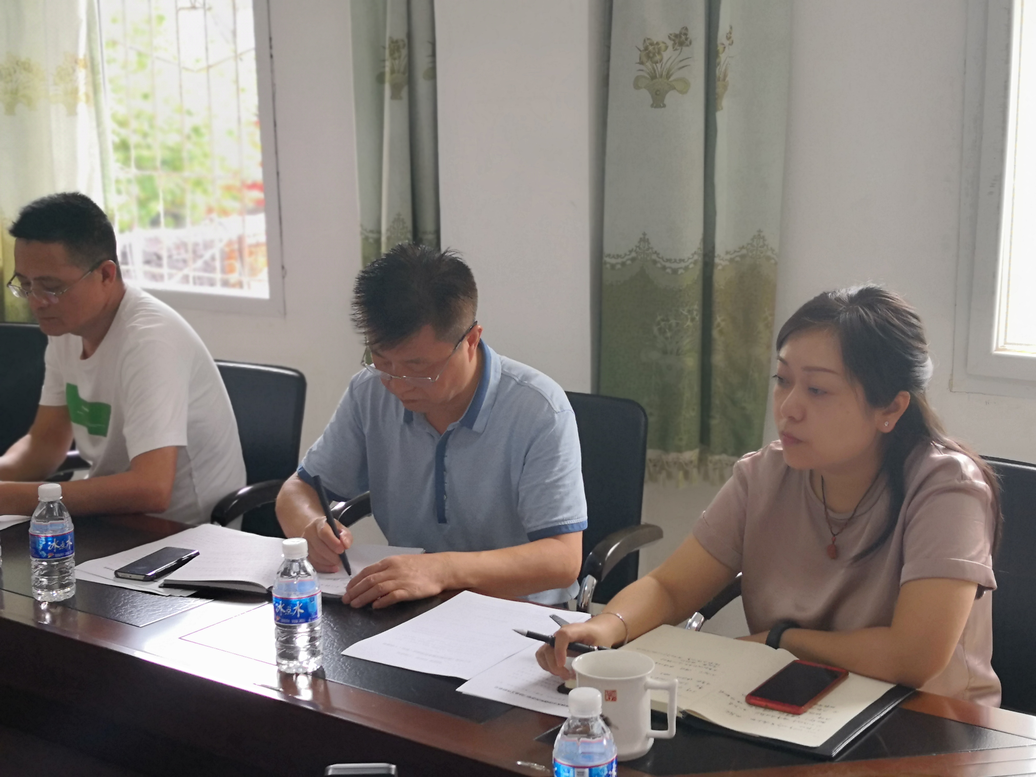
为进一步促进残疾人专门协会工作的深入开展，发挥专门协会在残疾人事业发展中的积极作用， 9月5日下午，区残联组织召开东区各专门协会工作会。区残联工作人员以及肢残人协会、盲人协会、聋人协会、亲友协会的主席参加会议。
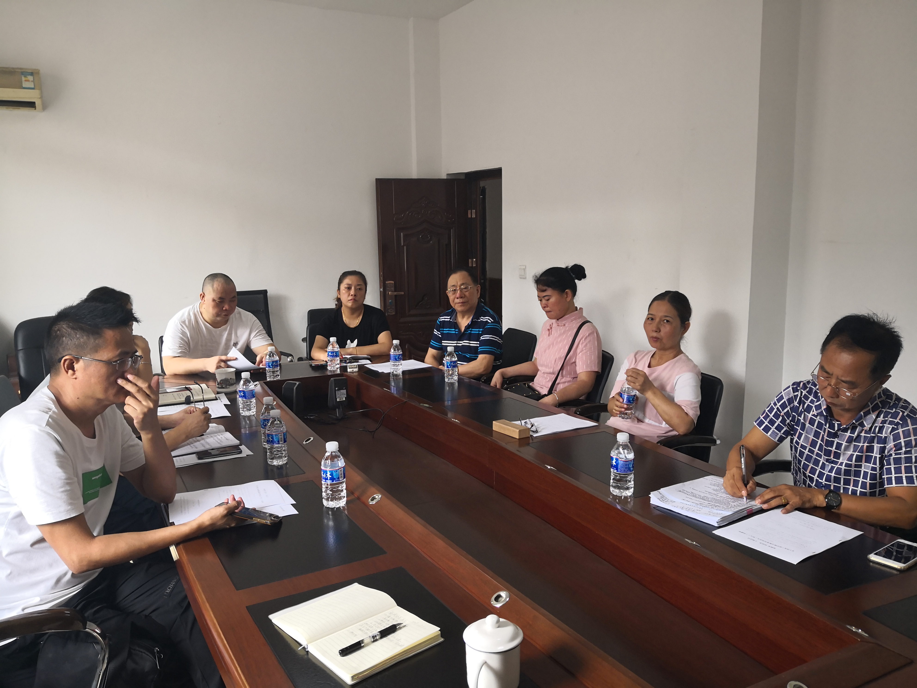
座谈会由区残联理事长邓高主持，会上，维权股股长左勇权传达了《中国残联关于加强和改进专门协会工作意见 》《国务院办公厅关于向社会力量购买服务的指导意见》《财政部民政部工商总局关于印发<政府购买服务管理办法（暂行）>的通知》等文件精神。教就股股长张远明对今后一段时期专门协会开展工作形式提出具体建议。肢残协会负责人郭徽介绍肢残协会登记注册过程和承接项目的一些经验做法。其他协会的负责人也相继发言交流经验，提出成立注册专门协会的意见和建议。
区残联理事长邓高代表区残联对各专门协会过去一年来的辛勤工作表示感谢，并就新的一年里各专门协会的工作作出了具体要求。她指出，各专门协会一是要紧密团结在党的周围，坚持党的领导，围绕党和政府的中心工作开展工作；二是要进一步解放思想打开思路，积极开拓，学习领会中央重要文件精神，加快专门协会注册登记工作的步伐; 三是要宣传党的政策，宣扬社会正能量，做好群众工作；四是要拓展专门协会的功能，增强服务残疾人的能力，积极承接残疾人工作项目，充分发挥联系党和政府与残疾人的桥梁和纽带作用。

